Informe Ejecutivo de los resultados de la Encuesta de Satisfacción a los Servicios ofrecidos a los usuarios del Convenio de Seguridad Social con España, durante el período comprendido entre los meses Julio-Diciembre del 2016.

En seguimiento al Informe Ejecutivo de los resultados de la Encuesta de Satisfacción, correspondiente al mes de Junio del 2016, que fungió como un plan piloto, y tal como se planificó para el POA 2017, se realizarán dos (2) encuestas al año, se procede a presentar el Informe Ejecutivo correspondiente al período comprendido entre los meses Julio-Diciembre del 2016, referente a los servicios ofrecidos a los usuarios del Convenio de Seguridad Social con España, cuyo propósito es mantener la calidad de esos servicios y procurar la mejora contínua.
Para tales fines, se utilizó un Sistema de Encuesta a través de un Formulario titulado “Evalúame”, mediante el cual los usuarios colocaron la fecha y el nombre de la persona que le asistió y califican el servicio recibido con las siguientes variables:
- Rapidez del servicio.
- Cortesía del personal.
- Servicios recibidos.
- Satisfacción General.
Se le asignó una valoración del 1 al 4 clasificada de la siguiente manera:
- Necesita mejorar.
- Regular.
- Muy Bueno.
- Excelente.
Tal como lo expresamos anteriormente, el objetivo de este tipo de Encuesta consiste en medir la calidad del servicio brindado a los usuarios del precitado Convenio, tendente a mantener la eficiencia, calidad y excelencia en los mismos.
En tal sentido, ciento dos (102) usuarios durante el período Julio-Diciembre del 2016, completaron la Encuesta, donde se obtuvieron los siguientes resultados, luego de un breve análisis y de la elaboración de cuadros estadísticos que contienen la distribución de las puntuaciones de las variables evaluadas detalladas de la siguiente manera:

Total Semestral
Período: Julio -Diciembre 2016
Variables | Excelente (4) | Muy Bueno (3) | Regular (2) | Necesita mejorar (1)
Rapidez del servicio | 100 | 2 | 0 | 0
Cortesía del personal | 102 | 0 | 0 | 0
Servicios recibidos | 101 | 1 | 0 | 0
Satisfacción general | 100 | 2 | 0 | 0

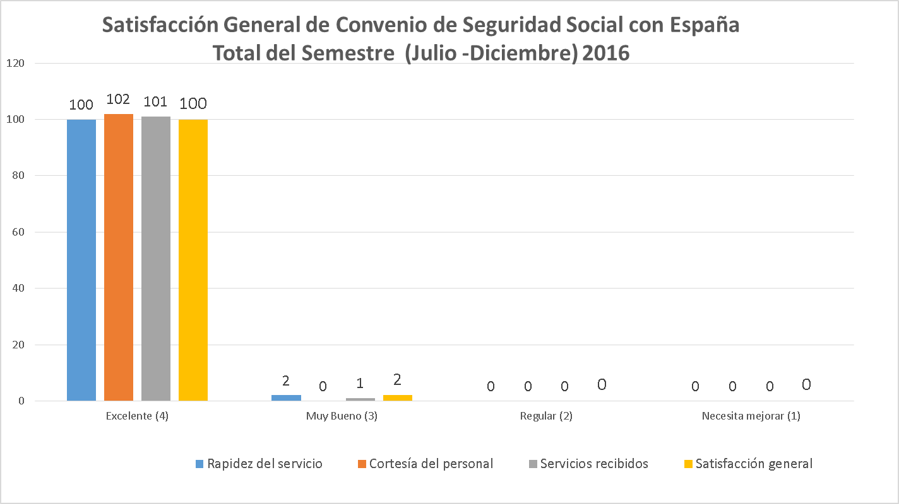

Por todo lo precedentemente expuesto, se evidencia que, con los resultados de la Encuesta de Satisfacción realizada, se demuestra un alto porcentaje de satisfacción por parte de los usuarios del Convenio de Seguridad Social con España, en relación a las atenciones recibidas durante el preindicado período Julio-Diciembre 2016, a través de la Sección de Enlace de Convenios Internacionales que funciona en la Dirección Jurídica de este CNSS, cuyos resultados nos comprometen cada vez más a sostener en el tiempo la calidad, eficiencia y excelencia de los servicios ofrecidos.
En Santo Domingo, Distrito Nacional, a los Quince (15) días del mes de Diciembre del año 2016.

Licda. Anneline Escoto
Directora Jurídica del CNSS

RPM/AE/mr

